Национальная Библиотека Беларуси –
Музей пряника 26.05 28.05

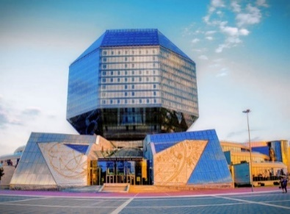
НАЦИОНАЛЬНАЯ БИБЛИОТЕКА (с музеем книги)
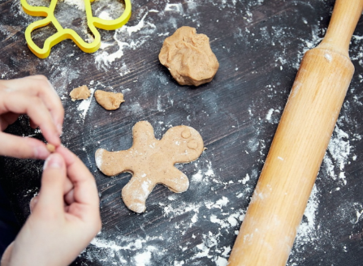
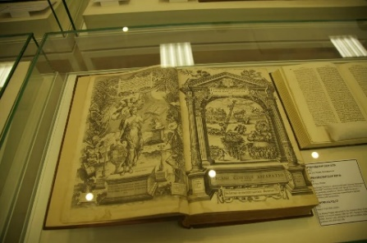
Экскурсия проходит по трём этажам библиотеки. Во время экскурсии посетители знакомятся с историей библиотеки, её художественным оформлением, техническим оснащением и архитектурными особенностями здания. С обзорной площадки экскурсанты имеют возможность полюбоваться панорамой г. Минска. Выгодное ландшафтное расположение библиотеки делает обзорную площадку привлекательным объектом в туристическом плане. Великолепные виды столицы и ее окрестностей, открывающиеся с высоты 73 метров, производят яркое впечатление в любое время года. Разрешается фото и видеосъемка.

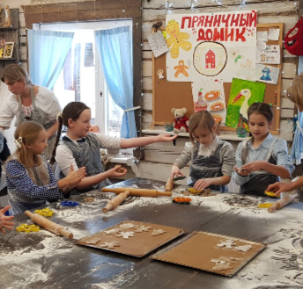
Наш Музей интерактивный «Дом пряника» - все экскурсии проходят в игровой форме, раскрывая детям историю пряничного мастерства. Они узнают о том, как делали пряники 100 лет назад, какими инструментами пользовались, почему их раньше называли медовым хлебом, чем отличаются печатные пряники от лепных и вырезных . Дети попьют чай из самовара и самостоятельно сделают вкусные и ароматные медовые пряники! А начинаем мы с вопроса: кто любит пряники?
Продолжительность программы: 1,5-2 часа.

Стоимость: 90 руб.

В стоимость входит:
- проезд на автобусе туркласса;
- экскурсионное обслуживание;
- входные билеты и экскурсии по программе.

Запись на экскурсию: 8029-566-83-70 Виктория

